Инвестиционное предложение
«Организация предприятия по деревообработке»
Мощность планируемого производства – 20 000 м³ пиломатериалов в год

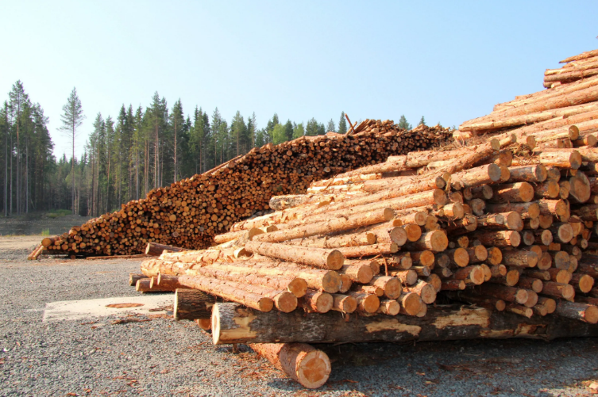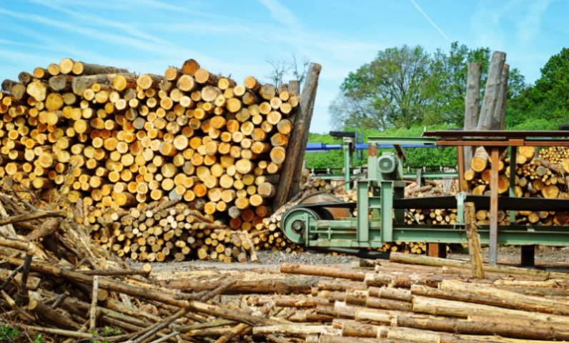
Планируются к открытию цеха первичной обработки(распиловки), вторичной обработки и консервации(сушки). Ориентировочные затраты на выполнение данных видов работ составят 850 тыс. долл. США
Срок окупаемости: 2,5 года
Участие инвестора в реализации проекта: финансирование проекта
Целесообразность проекта
- Позволяет в достаточно короткий срок окупить вложенные средства и получать в дальнейшем прибыль.
- Близость к потребителю
- Высокая востребованность продукции на рынке
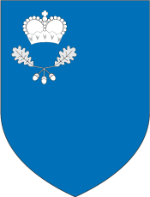

Для реализации проекта имеется:
- Земельный участок в г. Малорита площадью 2,0га
- Железнодорожная линия на расстоянии 300м
- ЛЭП 10кВт
- Водопровод
- Газопровод
- Автодорога на расстоянии 500м

- МАЛОРИТСКИЙ РАЙОННЫЙ ИСПОЛНИТЕЛЬНЫЙ КОМИТЕТ
- АДРЕС:
- Брестская область, г. Малорита,
ул. Красноармейская 1
- E-mail:
mal_econ1@brest-region.gov.by

- КОНТАКТНЫЕ ТЕЛЕФОНЫ:
80165120040 80165120054 80165120053–
факс

Планируемый ассортимент продукции к выпуску:
- брус
- оцилиндрованное бревно
- доска на заказ
- сушка пиломатериалов

Основные потребители
- Внутренний рынок
Республики Беларусь
- Рынок Европейского Союза
- Рынок стран СНГ

